**МИНОБРНАУКИ РОССИИ**

**Санкт-Петербургский государственный**

**электротехнический университет**

**«ЛЭТИ» им. В.И. Ульянова (Ленина)**

**Кафедра ПАО ГИС**

ОТЧЁТ

**по индивидуальной работе**

**по дисциплине «Архитектура программного обеспечения гидроакустических систем»**

|  |  |  |
| --- | --- | --- |
| Студент гр. 6381 |  | Медведев Г.О. |
| Преподаватель |  | Пуеров Г.Ю. |

Санкт-Петербург

2021

**Цель работы.**

Целью работы является изучение механизма обработки сигнала с помощью быстрого преобразования Фурье (БПФ) и его программной реализации.

**Постановка задачи.**

Требуется выполнить обработку сигнала, прочитанного из wav файла, с помощью библиотеки fftw на языке С++.

Сигнал записан в файл ton_signal_2.wav.

**Выполнение работы.**

Для выполнения данной работы была разработана программа на языке С++.

На первом этапе выполнения работы считывается заголовок wav-файла, где хранятся данные в байтах, частота дискретизации и пр. Заголовок считывается при помощи функции *readHeader*.

Далее благодаря функциям *calcPortion* и *calcTail* вычисляется количество полных отсчетов wav-файла и количество оставшихся отсчетов.

Для каждой порции отсчетов происходит чтения данных из wav-файла. Функция *readData* была определена для чтения порции файла определенного размера. На каждой итерации чтения данных из файла выполняется БПФ, вычисляются квадраты модулей комплексных чисел и выполняется их накопление.

Для выполнения преобразования Фурье с помощью библиотеки fftw-3.3.10 необходимо сначала определить план, в который нужно записать параметры преобразования: размер БПФ, порцию обрабатываемых данных и флаги FFTW_ESTIMATE или FFTW_MEASURE. Затем выполнить преобразование с заданным планом и очистить план как указано выше.

Экспоненциальное накопление квадратов модулей выполняется по формуле:

$acc=\left(1-\frac{1}{c}\right)acc+\left(\frac{1}{c}\right)Sq$,

где $c$- некоторый коэффициент накопления, например с=4  
 - массив квадратов модулей на текущей итерации цикла.

Результаты выполнения программы при разных размерах БПФ представлены ниже.

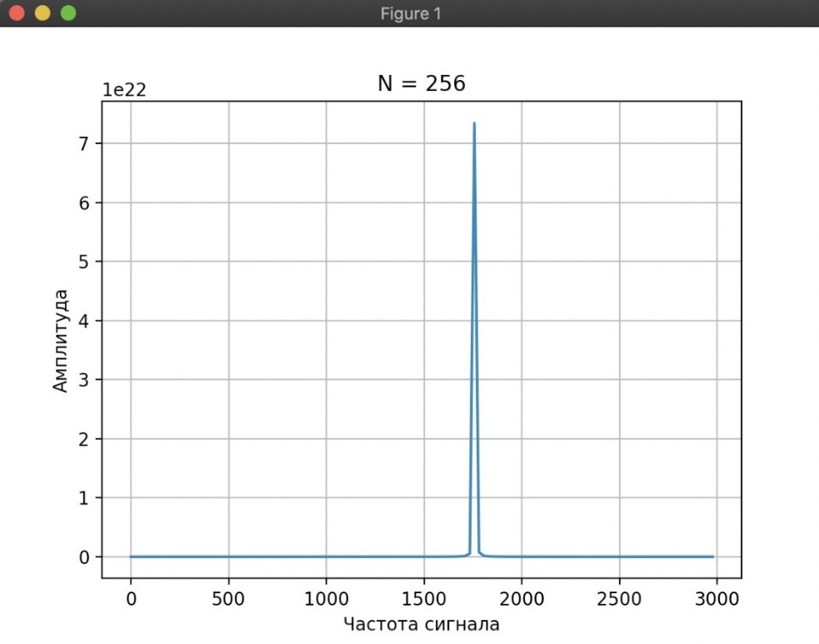На рис.1 представлен график спектра сигнала при N = 256. По массиву данных определяется частота сигнала - 1757 Гц.

Рисунок 1 – График спектра сигнала при N = 256

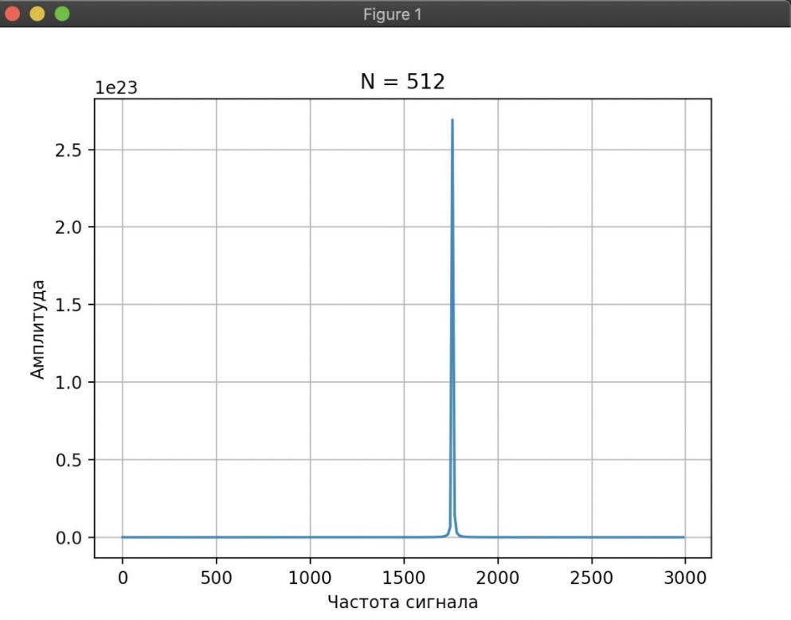На рис.2 представлен график спектра сигнала при N = 512. По массиву данных определяется частота сигнала - 1757 Гц.

Рисунок 2 – График спектра сигнала при N = 512

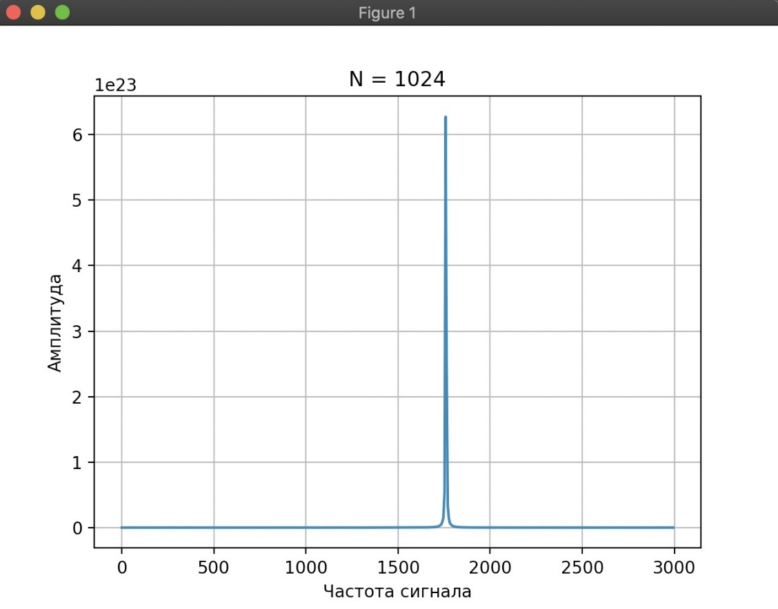На рис.3 представлен график спектра сигнала при N = 1024. По массиву данных определяется частота сигнала - 1757 Гц.

Рисунок 3 – График спектра сигнала при N = 1024

При замере производительности функции fft с разными планами были получены следующие результаты (см.табл.1).

Таблица 1.

|  |  |  |
| --- | --- | --- |
| Флаг | FFTW_ESTIMATE | FFTW_MEASURE |
| Время создания плана | 1420 мкс. | 65855 мкс. |
| Выполнение БПФ | 21 мкс. | 14 мкс. |

**Выводы.**

В результате выполнения данной работы был изучен механизм обработки сигнала с помощью быстрого преобразования Фурье (БПФ) и была выполнена его программная реализация.

Полученные результаты показывают, что время создания плана с использованием флага FFTW_MEASURE намного больше, чем FFTW_ESTIMATE.

FFTW_MEASURE дает команду FFTW запустить и измерить время выполнения нескольких FFT, чтобы найти лучший способ вычислить преобразование размера N. FFTW_ESTIMATE, напротив, не выполняет никаких вычислений, а просто строит разумный план.

**Задача 1.** Найдите ДПФ сигнала $x∈C_{N}$**,**

$$x_{j}=\sin{\frac{2πj}{N}}\cos{\frac{2πj}{N}}, j∈0:N-1$$

Воспользуемся формулой преобразования Фурье: $$X\left(k\right)= \sum_{j=0}^{N-1}{x_{j}w_{N}^{kj}}= \sum_{j=0}^{N-1}{x_{j}e^{-kj\frac{2πi}{N}}}$$

$$X\left(k\right)= \sum_{j=0}^{N-1}{x_{j}e^{-ik\frac{2πj}{N}}}=\sum_{j=0}^{N-1}{\sin{\frac{2πj}{N}}\cos{\frac{2πj}{N}}e^{-ik\frac{2πj}{N}}}=$$

$$= \sum_{j=0}^{N-1}{\left(\frac{e^{i\frac{2πj}{N}}-e^{-i\frac{2πj}{N}}}{2i}\right)\left(\frac{e^{i\frac{2πj}{N}}+e^{-i\frac{2πj}{N}}}{2}\right)}e^{-ik\frac{2πj}{N}}=$$

$$=\sum_{j=0}^{N-1}{\frac{1}{4i}\left(e^{2i\frac{2πj}{N}}-e^{-2i\frac{2πj}{N}}\right)}e^{-ik\frac{2πj}{N}}=\frac{1}{4i}\sum_{j=0}^{N-1}{e^{(2-k)i\frac{2πj}{N}}}-e^{-\left(2+k\right)i\frac{2πj}{N}}=$$

$$=\left[w_{N}^{j}=e^{\frac{-2πi}{N}j}\right]= \frac{1}{4i}\sum_{j=0}^{N-1}{w_{N}^{-\left(k-2\right)j}}-\frac{1}{4i}\sum_{j=0}^{N-1}{w_{N}^{-\left(k+2\right)j}}$$

*При $k=2$:*

$$w_{N}^{-\left(k-2\right)}=1$$

Следовательно,

$$\frac{1}{4i}\sum_{j=0}^{N-1}{w_{N}^{-\left(k-2\right)j}}-\frac{1}{4i}\sum_{j=0}^{N-1}{w_{N}^{-\left(k+2\right)j}}=\frac{1}{4i}\left(N-\frac{1-w_{N}^{-\left(k+2\right)N}}{1-w_{N}^{-\left(k+2\right)}}\right)=\frac{N}{4i}$$

*При $k=-2$:*

$$w_{N}^{-\left(k+2\right)}=1$$

Следовательно,

$$\frac{1}{4i}\sum_{j=0}^{N-1}{w_{N}^{-\left(k-2\right)j}}-\frac{1}{4i}\sum_{j=0}^{N-1}{w_{N}^{-\left(k+2\right)j}}=\frac{1}{4i}\left(\frac{1-w_{N}^{-\left(k-2\right)N}}{1-w_{N}^{-\left(k-2\right)}}-N\right)=-\frac{N}{4i}$$

*При остальных $k:$*

$$\frac{1}{4i}\sum_{j=0}^{N-1}{w_{N}^{-\left(k-2\right)j}}-\frac{1}{4i}\sum_{j=0}^{N-1}{w_{N}^{-\left(k+2\right)j}}=\frac{1}{4i}\left(\frac{1-w_{N}^{-\left(k-2\right)N}}{1-w_{N}^{-\left(k-2\right)}}-\frac{1-w_{N}^{-\left(k+2\right)N}}{1-w_{N}^{-\left(k+2\right)}}\right)=0$$

$$X\left(k\right)=\left\{\begin{matrix}k=2, \frac{N }{4i} \\ \begin{matrix}k=-2, -\frac{N }{4i} \\ k≠±2 , 0\end{matrix}\end{matrix}\right.$$

**Задача 2.** Найдите взаимосвязь между ДПФ исходного сигнала $x∈C_{N}$ и ДПФ преобразованного сигнала $y_{l}∈C_{N}$:

$$y_{l}\left(j\right)= -2i\sin\left(\frac{2πlj}{N}\right)x\left(j\right), j,l∈C_{N}$$

$$Y_{l}\left(k\right)= \sum_{j=0}^{N-1}{\left(w_{N}^{-lj}-w_{N}^{lj}\right)x\left(j\right)w_{N}^{kj} }=\left(\sum_{j=0}^{N-1}{x\left(j\right)w_{N}^{\left(k-l\right)j}-\sum_{j=0}^{N-1}{x(j}})w_{N}^{\left(k+l\right)j}\right)=X\left(k-l\right)-X(k+l)$$

**Задача 3.** Найдите взаимосвязь между ДПФ исходного сигнала $x∈C$ и ДПФ преобразованного сигнала $y∈C$

$$y\left(j\right)=\overline{x(N-j)}, j∈0:N-1$$

$$Y\left(k\right)= \sum_{j=0}^{N-1}{\overline{x\left(N-j\right)}w_{N}^{kj} }$$

$$\overline{Y(k)}=\overline{\sum_{j=0}^{N-1}{\overline{x\left(N-j\right)}w_{N}^{kj} }}=\left[\overline{e^{ix}}=e^{-ix}\right]=\sum_{j=0}^{N-1}{x\left(N-j\right)w_{N}^{-kj}=\left[\begin{matrix}N-j=p \\ j=N-p \\ p=1…N\end{matrix}\right]= }$$

$$=\sum_{p=1}^{N}{x\left(p\right)w_{N}^{-k(N-p)} }=\sum_{p=1}^{N}{x\left(p\right)w_{N}^{pk}w_{N}^{-kN}=w_{N}^{-kN} \sum_{p=1}^{N}{x\left(p\right)w_{N}^{pk}= }}X(p)$$

$$\overline{Y(k)}= X\left(k\right)$$

$$Y\left(k\right)= \overline{X(k)}$$

**Задача 4.** Используя один из алгоритмов Кули-Тьюки, найдите ДПФ исходного сигнала $x∈C_{2M}$

$$x\left(j\right)={\left(-1\right)}^{j} , j∈0:2M-1$$

Используем алгоритм Кули-Тьюки с прореживанием по времени по основанию 2.

Обозначим: $M= \frac{n}{2}$

$$X_{k}= \sum_{j=0}^{M-1}{x_{2j}w_{M}^{kj}+w_{2M}^{k}\sum_{j=0}^{M-1}{x_{2j+1}}}w_{M}^{kj}=\sum_{j=0}^{M-1}{w_{M}^{kj}-w_{2M}^{k}\sum_{j=0}^{M-1}{w_{M}^{kj}}}=0$$

$$X_{k+\frac{n}{2}}= \sum_{j=0}^{M-1}{x_{2j}w_{M}^{kj}-w_{2M}^{k+M}\sum_{j=0}^{M-1}{x_{2j+1}}}w_{M}^{kj}==\sum_{j=0}^{M-1}{w_{M}^{kj}+w_{2M}^{k+M}\sum_{j=0}^{M-1}{w_{M}^{kj}}}$$

$$при k≠0 X_{k+\frac{n}{2}}= 0$$

$$при k=0 X_{k+\frac{n}{2}}= M+M=2M$$

**Задача 5.** Пусть p – простое число, $N=p^{n}$. Докажите, что количество умножений при N-точечном БПФ алгоритме не превосходит $C\left(p\right)Nlog_{p}N$, где константа C(p) зависит от p, но не зависит от n. Например, можно взять $C\left(p\right)=p^{2}$.

Доказательство по индукции.

Пусть $N=n_{1}n_{2}.$ Где $n_{1},n_{2}$– любые целые числа.

Для точечного БПФ алгоритма количество умножений вычисляется по формуле:

$$M\left(N\right)=n_{1}M\left(n_{2}\right)+ n_{2}M\left(n_{1}\right)+N$$

*Нужно доказать, что $n_{1}M\left(n_{2}\right)+ n_{2}M\left(n_{1}\right)+N ≤p^{2}p^{n}n$.*

База индукции.

Пусть $n=1$

$N=n_{1}n_{2}= p^{n}=p=>(по свойству простых чисел) n_{1}=1, n_{2}=p$, т.к. $p$- простое число.

Тогда из неравенства $n_{1}M\left(n_{2}\right)+ n_{2}M\left(n_{1}\right)+N ≤p^{2}p^{n}n$ получаем:

$p+2≤p^{2}$– верно при всех возможных простых $p$.

Индуктивный переход.

Пусть $N= n_{1}n_{2}=p^{n}$

Примем неравенство $n_{1}M\left(n_{2}\right)+ n_{2}M\left(n_{1}\right)+p^{n} ≤p^{2}p^{n}n$ как верное.

Докажем, что при $R= r_{1}r_{2}=p^{n+1}$ верно и

$r_{1}M\left(r_{2}\right)+ r_{2}M\left(r_{1}\right)+p^{n+1} ≤p^{2}p^{n+1}(n+1)$

$R= r_{1}r_{2}=p^{n+1}=p^{n}p⇒r_{1}= n_{1}, r_{2}=n_{2}p$

Можем записать $r_{1}M\left(r_{2}\right)+ r_{2}M\left(r_{1}\right)+p^{n+1} ≤p^{2}p^{n+1}(n+1)$ в виде:

$$n_{1}M\left(n_{2}p\right)+ n_{2}pM\left(n_{1}\right)+p^{n}p ≤p^{2}p^{n}p(n+1)$$

$$n_{1}{(n}_{2}M\left(p\right)+ pM\left(n_{2}\right)+n_{2}p)+ n_{2}pM\left(n_{1}\right)+p^{n}p ≤p^{2}p^{n}p(n+1)$$

$$n_{1}{(n}_{2}p^{2}+ pM\left(n_{2}\right)+n_{2}p)+ n_{2}pM\left(n_{1}\right)+p^{n}p ≤p^{2}p^{n}p(n+1)$$

$$n_{1}{(n}_{2}p+ M\left(n_{2}\right)+n_{2})+ n_{2}M\left(n_{1}\right)+p^{n}≤p^{2}p^{n}(n+1)$$

$${n_{1}n}_{2}p+ n_{1}M\left(n_{2}\right)+n_{1}n_{2}+ n_{2}M\left(n_{1}\right)+p^{n}≤p^{2}p^{n}n+p^{2}p^{n}$$

$$p^{n}p+ n_{1}M\left(n_{2}\right)+p^{n}+ n_{2}M\left(n_{1}\right)+p^{n}≤p^{2}p^{n}n+p^{2}p^{n}$$

Выразили данное неравенство для $n+1$ через неравенство для $n$:

$${(n}_{1}M\left(n_{2}\right)+ n_{2}M\left(n_{1}\right)+p^{n})+p^{n}p+ p^{n}≤p^{2}p^{n}n+p^{2}p^{n}$$

Осталось доказать, что $p^{n}p+ p^{n}≤p^{2}p^{n}$

$$p^{n+1}+ p^{n}≤pp^{n+1}$$

$$p^{n+1}+ p^{n}<p^{n+1}+ p^{n+1}=2p^{n+1}$$

$2p^{n+1}≤pp^{n+1}$, т.к. $p$– простое.

Следовательно,

${(n}_{1}M\left(n_{2}\right)+ n_{2}M\left(n_{1}\right)+p^{n})+p^{n}p+ p^{n}≤p^{2}p^{n}n+p^{2}p^{n}$– верно.

Что и требовалось доказать.